* 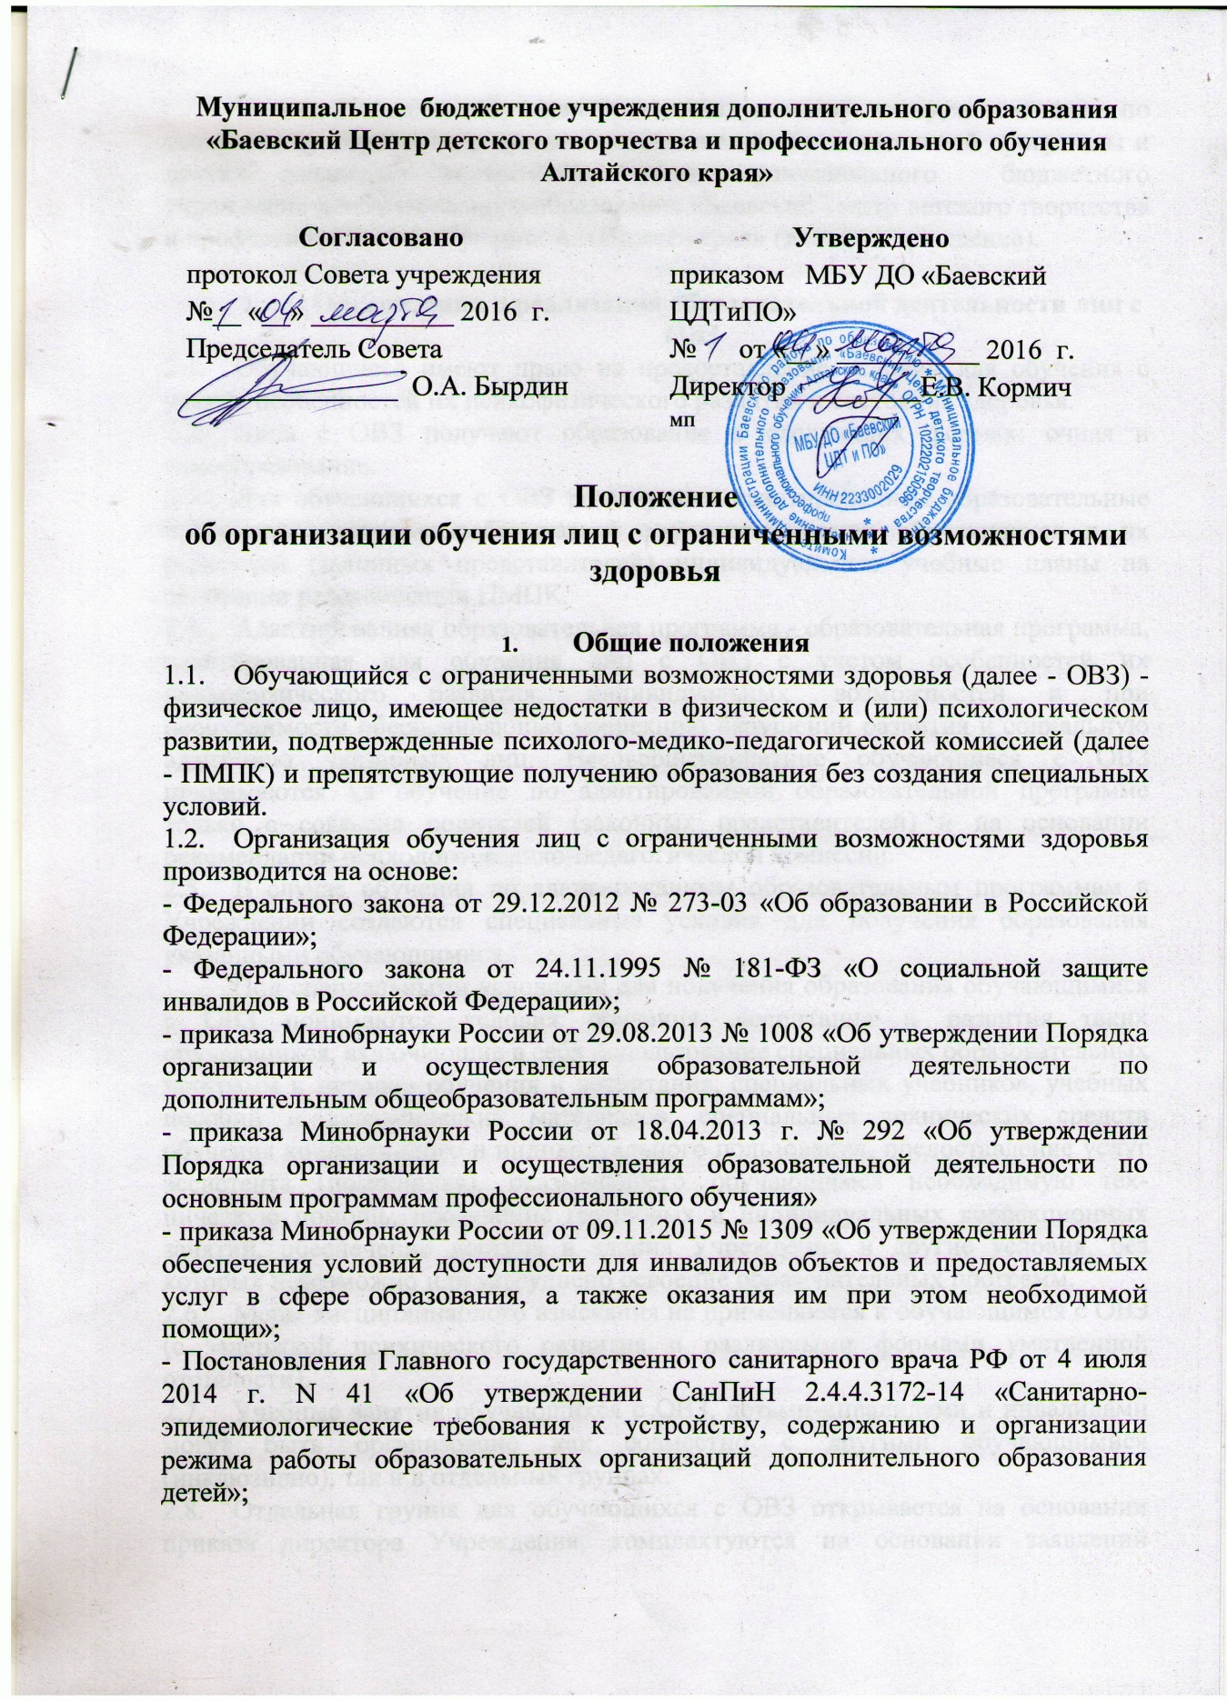
* Устава, Порядком обучения по индивидуальному плану, в том числе по ускоренному обучению, в пределах осваиваемой образовательной программы и других локальных нормативных актов муниципального бюджетного учреждения дополнительного образования «Баевский Центр детского творчества и профессионального обучения Алтайского края» (далее - Учреждение).

1. **Организация и реализация образовательной деятельности лиц с ОВЗ**
   1. Обучающиеся имеют право на предоставление условий для обучения с учетом особенностей их психофизического развития и состояния здоровья.
   2. Лица с ОВЗ получают образование в следующих формах: очная и самообразование.
   3. Для обучающихся с ОВЗ реализуются адаптированные образовательные программы, могут разрабатываться с участием самих обучающихся и их родителей (законных представителей) индивидуальные учебные планы на основании рекомендации ПМПК.
   4. Адаптированная образовательная программа - образовательная программа, адаптированная для обучения лиц с ОВЗ с учетом особенностей их психофизического развития, индивидуальных возможностей и при необходимости обеспечивающая коррекцию нарушений развития и социальную адаптацию указанных лиц. Несовершеннолетние обучающиеся с ОВЗ принимаются на обучение по адаптированной образовательной программе только с согласия родителей (законных представителей) и на основании рекомендаций психолого-медико-педагогической комиссии.
   5. В случае обучения по адаптированным образовательным программам в Учреждении созда­ются специальные условия для получения образования указанными обучающимися.

Под специальными условиями для получения образования обучающимися с ОВЗ пони­маются условия обучения, воспитания и развития таких обучающихся, включающие в себя использование специальных образовательных программ и методов обучения и воспитания, специальных учебников, учебных пособий и дидактических материалов, специальных технических средств обучения коллективного и индивидуального пользования, предос­тавление услуг ассистента (помощника), оказывающего обучающимся необходимую тех­ническую помощь, проведение групповых и индивидуальных коррекционных занятий, обеспечение доступа в здания Учреждения и другие условия, без которых невозможно или затруднено освоение образовательных программ.

* 1. Меры дисциплинарного взыскания не применяются к обучающимся с ОВЗ (с задержкой психического развития и различными формами умственной отсталости).
  2. Учебные занятия обучающихся с ОВЗ, детьми-инвалидами и инвалидами могут быть орга­низовано как совместно с другими обучающимися (инклюзивно), так и в отдельных группах.
  3. Отдельная группа для обучающихся с ОВЗ открывается на основании приказа директора Учреждения, комплектуются на основании заявлений родителей (законных представителей) о согласии на обучение ребенка по адаптированным образовательным программам.
  4. Численность обучающихся с ОВЗ, детей инвалидов и инвалидов в учебной группе устанавливается до 15 человек.

Психолого-педагогическое сопровождение ребенка с ОВЗ осуществляют педагог-психолог.